Министерство науки и высшего образования Российской Федерации

Федеральное государственное бюджетное образовательное учреждение высшего образования

ТОМСКИЙ ГОСУДАРСТВЕННЫЙ УНИВЕРСИТЕТ СИСТЕМ УПРАВЛЕНИЯ И РАДИОЭЛЕКТРОНИКИ

Кафедра компьютерных систем в управлении и проектировании (КСУП)

ЗАДАНИЕ

на индивидуальное задание

по дисциплине «Основы разработки САПР»

Выдано: студенту группы 588-2 Швоеву Владимиру Сергеевичу

1. Тема: разработка плагина "Забор" для САПР Inventor.
2. Срок сдачи студентом готовой работы: «31» декабря 2021г.
3. Исходные данные к работе:

* изображения модели забора с размерами

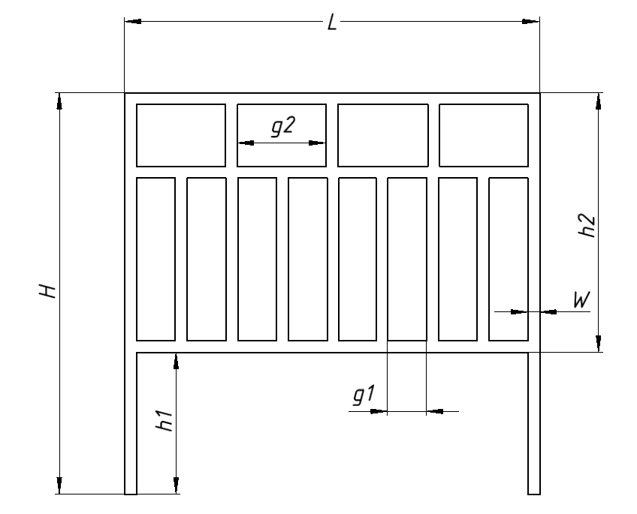

Рисунок 1 — Модель забора с размерами

* изменяемые параметры для плагина:

1. длина забора ***L*** (1 — 3м);
2. общая высота забора ***H*** (1.5 — 2м);
3. глубина погружения столба ***h1*** (1/3 — 1/2 от общей высоты забора);
4. высота верхней части забора ***h2***(1/2 — 2/3 от общей высоты забора);
5. ширина столбика ***W*** (10-70мм);
6. расстояние между нижними перегородками ***g1*** (не больше длины забора и не меньше ширины одного столбика. Количество столбиков будет определяться автоматически исходя из данного параметра и длины забора);
7. расстояние между верхними перегородками ***g2*** (не больше длины забора и не меньше ширины одного столбика. Количество столбиков будет определяться автоматически исходя из данного параметра и длины забора).

Программа с пользовательским интерфейсом с возможностью изменения значений, представленных выше, и последующим построении объекта в САПР Inventor. В плагине будут проходить проверки значений, вводимых пользователем. При введении некорректных значений будет изменятся цвет элемента управления. При нажатии на кнопку «Построить» будет проходить проверка правильности ввода данных. Если данные некорректные, то высветиться окно с ошибкой построения и не будут применяться введенные параметры.

4. Требование к программному обеспечению:

* Microsoft Windows 10 (64-разрядная версия);
* язык программирования C# с использованием платформы .NET Framework 4.7.2;
* среда разработки Visual Studio 2019;
* плагин для программы Inventor 2022;
* библиотека для тестирования NUnit 3.13.2;
* система контроля версии Git.

5. Требование к аппаратному обеспечению:

* ЦП Intel Core i5-8600K 3.6ГГц;
* 16 ГБ ОЗУ;
* место на диске — 40 ГБ;
* графический процессор объемом памяти 6 ГБ.

6. Пояснительная записка к индивидуальное задание должна включать в себя следующие разделы:

* титульный лист;
* реферат;
* техническое задание;
* введение;
* основная часть;
* заключение;
* список используемых источников;
* чертёж детали.

Дата выдачи задания: «13» октября 2021 г.

|  |  |
| --- | --- |
| Задание принял к исполнению:  Студент гр. 588-2  Швоев В.С. ____________ | Руководитель:  к.т.н., доцент каф. КСУП  Калентьев А.А.____________ |